PHÒNG GIÁO DỤC VÀ ĐÀO TẠO HUYỆN VÂN ĐỒN

**TRƯỜNG THCS HẠ LONG**

**Tên biện pháp:**

“***Một số giải pháp dành cho học sinh yếu, kém môn Toán 6***”.

Họ và tên giáo viên: Điệp Thị Thùy Linh

Dạy tại lớp: 6A1, 6A2

Trường: THCS Hạ Long

**I. Mục đích của biện pháp**

- Qua thực tế giảng dạy môn Toán ở trường THCS Hạ Long nói chung và lớp 6A1, 6A2 nói riêng, năm vừa qua còn một số học sinh chưa thực sự hứng thú cũng như chưa có được những niềm vui trong học tập bộ môn Toán, bản thân một số em có cảm giác ngại học Toán, xem Toán là một bộ môn cực kì khó, và mỗi khi nghe đến tiết Toán là các em không có tâm trí để học. Do đó, hiển nhiên là kết quả học tập của những học sinh này thể hiện qua các bài kiểm tra còn nhiều điểm yếu, điểm kém; nhiều em có xếp loại trung bình môn Toán các học kì và cả năm dưới 5,0; một số em khá giỏi còn bị khống chế bởi môn này.

*Kết quả khảo sát chất lượng môn Toán lớp 6A1,6A2 đầu năm học*

*2020 - 2021*:

|  |  |  |  |  |  |  |  |  |  |  |  |
| --- | --- | --- | --- | --- | --- | --- | --- | --- | --- | --- | --- |
| Lớp | Tổng số HS | Giỏi | | Khá | | Trung bình | | Yếu | | Kém | |
| SL | Tỉ lệ % | SL | Tỉ lệ % | SL | Tỉ lệ % | SL | Tỉ lệ % | SL | Tỉ lệ % |
| 6A1 | 36 | 9 | 25 | 12 | 33,3 | 9 | 25 | 2 | 5,6 | 4 | 11,1 |
| 6A2 | 37 | 3 | 8,1 | 3 | 8,1 | 16 | 43,2 | 4 | 10,8 | 11 | 29,8 |

- Qua kết quả khảo sát chất lượng đầu năm trên đây còn rất nhiều học sinh thuộc thành phần yếu, kém. Vì vậy, việc khắc phục tình trạng học sinh yếu kém là một vấn đề nhức nhối của hầu hết giáo viên cùng với các cấp lãnh đạo, không chỉ riêng môn Toán mà cả những môn học khác nữa.

- Là một giáo viên, tôi rất hiểu và thông cảm trước những khó khăn, trăn trở của các em. Bởi vậy, trong quá trình giảng dạy tôi thường xuyên trao đổi, học hỏi đồng nghiệp và tìm tòi những phương pháp thích hợp để giúp các em học sinh yếu, kém yêu thích hơn và học tốt hơn môn toán. Với mong muốn nâng cao chất lượng dạy học môn toán ở trường THCS và qua thực tế dạy học tôi đã tìm tòi áp dụng một số giải pháp đem lại thành công. Vì thế tôi mạnh dạn đưa ra “***Một số giải pháp dành cho học sinh yếu, kém môn Toán 6***”.

**II. Nội dung của biện pháp**

***1. Khảo sát chất lượng đầu năm của học sinh để tìm đối tượng yếu, kém****.*

- Thông qua học bạ lớp dưới, thông qua bài kiểm tra khảo sát đầu năm, kiểm tra vấn đáp những kiến thức cơ bản, trọng tâm mà các em đã được học. Qua đó giúp tôi nắm được những đối tượng học sinh yếu kém và những *''lỗ hổng*” kiến thức của các em. Trên cơ sở đó tôi phân lớp thành nhiều nhóm gọi là nhóm '' *Tương đồng về kiến thức*”.

***2. Tìm hiểu và phân loại các nguyên nhân***

Qua thực tế tìm hiểu tôi nhận thấy có các nguyên nhân chủ yếu sau dẫn đến học sinh học yếu đó là:

*\* Nguyên nhân khách quan*:

- Do kinh tế gia đình khó khăn nên điều kiện học tập thiếu thốn về cả vật chất cũng như thời gian, dẫn đến kết quả học tập theo đó bị hạn chế.

- Do học sinh có sự khủng hoảng nhất thời về mặt tinh thần trong cuộc sống dẫn đến sao nhãng việc học hành.

* *Nguyên nhân chủ quan:*

- Kiến thức bị hổng do học sinh lười học.

- Do khả năng tiếp thu chậm.

- Do thiếu phương pháp học tập phù hợp.

***3. Thực hiện các biện pháp khắc phục yếu, kém.***

***3.1. Biện pháp 1: Xây dựng tài liệu vừa sức***

- Đối với học sinh học yếu, kém giáo viên cần phải giúp các em có kiến thức vững chắc trước. Việc luyện tập theo trình độ chung sẽ không phù hợp với học sinh yếu kém, vì vậy những em này cần nhiều thời gian luyện củng cố kiến thức.

- Trước hết phải làm cho các em hiểu rõ đề bài: Đề bài cho biết cái gì? Yêu cầu làm cái gì? Nếu học sinh không hiểu đề bài thì không thể tiếp tục quá trình giải toán để đưa lại kết quả đúng được. Do đó, giáo viên cần dành nhiều thời gian giúp các em vượt qua được vấp váp đầu tiên này.

- Để rèn một kiến thức hay kỹ năng nào đó thì số lượng bài tập cùng mức độ cùng thể loại đối với các em yếu kém cần nhiều hơn bình thường, cùng mức độ. Giáo viên cần chú ý gia tăng số lượng bài tập cùng thể loại. Ngoài ra các bài tập phải được phân bậc với mức độ gần nhau (phân bậc mịn).

- Trong quá trình giảng dạy tôi có soạn cho các em học sinh rèn luyện qua “*Phiếu học tập* ” để các em luyện kỹ năng làm toán bằng một số bài toán đơn giản, giúp các em có đam mê học học Toán hơn, qua đó cũng tập cho các em dần dần thói quen làm bài tập cũng như cách trình bày bài giải của một bài toán. Từ đó, các em sẽ không còn sợ khi học Toán nữa. Khi các em đã có những kiến thức cơ sở rồi thì rèn luyện cho các em các bài toán ở mức độ cao hơn một chút để các em có được kiến thức theo chuẩn kiến thức kỹ năng.

Chẳng hạn, đối với bài “*Nhân hai số nguyên khác dấu*”, hầu hết các bài tập sách giáo khoa ở mức độ khó đối với các em học sinh yếu kém. Do đó, tôi cho các em làm bài tập trong vở bài tập trước

- Hơn nữa, bài “Quy đồng mẫu nhiều phân số” với các em học sinh yếu kém rất là khó, vì thế cần rèn luyện cho các em ở những bài tập đơn giản. Qua đó, nhờ sự tương tự hóa mà các em có thể giải quyết những bài ở mức độ số lớn hơn, thậm chí những bài trong sách giáo khoa.

Cuối mỗi tuần tôi sẽ soạn các phiếu học tập, tùy thuộc vào từng năng lực của học sinh mà giao cho các em về nhà làm để củng cố kiến thức. Đầu tuần thu phiếu của một số em để kiểm tra.

***3.2. Biện pháp 2: Học Toán thông qua cuộc thi “Đường lên đỉnh Olympia”***

**3.2.1. Mục  đích**

**-** Rèn luyện cho các em tính tập thể, nhanh nhẹn, khẩn trương khi làm toán.

- Lôi cuốn các em cùng thi đua học tập một cách hăng say, hòa hợp.

**3.2.2. Chuẩn bị**

- Giáo viên chuẩn bị nội dung cho cuộc thi.

- Các đội mang bảng nhóm, bút lông.

**3.2.3. Cách chơi:**

**-** Phần thi khởi động: Có 3 đội chơi. Mỗi đội gồm 4-5 HS. Mỗi đội có 180 giây với 12 câu hỏi. Mỗi câu hỏi ứng với 10 điểm.

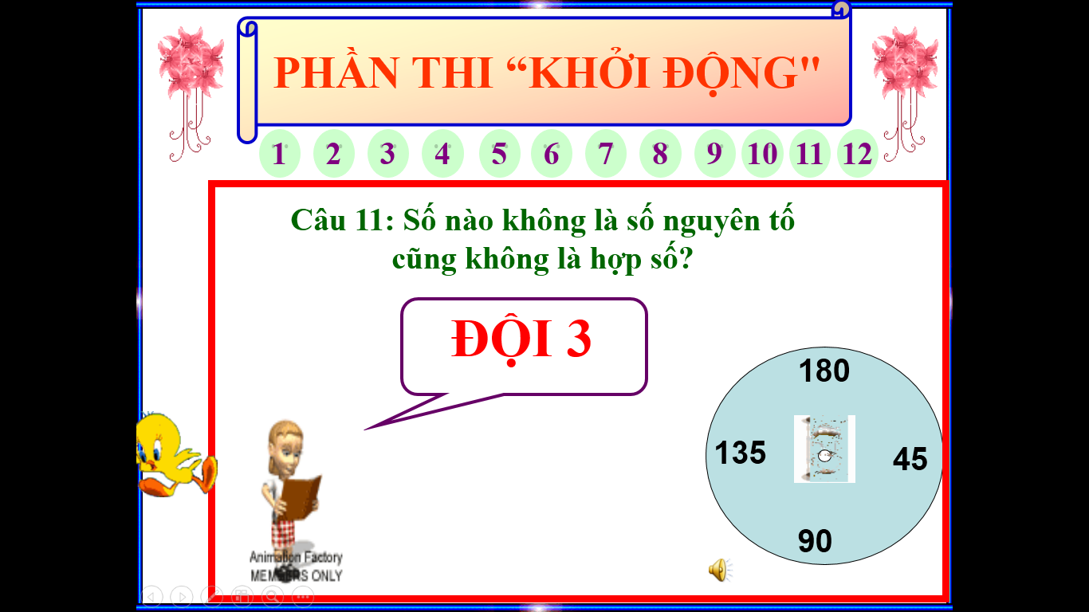

- Phần thi vượt chướng ngại vật: 3 đội sẽ phải vượt qua 8 gợi ý của chương trình để trả lời 1 chướng ngại vật hàng dọc duy nhất. Các đội có thể trả lời chướng ngại vật bất cứ lúc nào. Trả lời đúng chướng ngại vật trước từ hàng ngang thứ 3 được 80 điểm. Trả lời đúng chướng ngại vật trước từ hàng ngang cuối cùng được 40 điểm. Trả lời đúng chướng ngại vật sau từ hàng ngang cuối cùng được 20 điểm. Trả lời sai chướng ngại vật sẽ bị loại khỏi phần chơi này. Ba đội trải qua 2 lượt lựa chọn các ô hàng ngang, các đội trả lời bằng cách viết ra bảng. Đội nào lựa chọn ô chữ mà trả lời đúng được 15 điểm, các đội còn lại trả lời đúng được 10 điểm. Sau khi các đội trải qua 2 lượt lựa chọn mà chưa đưa ra được câu trả lời cho chướng ngại vật thì người dẫn chương trình đọc các câu hàng ngang còn lại. Các đội trả lời đúng được cộng 10 điểm, trả lời sai không bị trừ điểm.

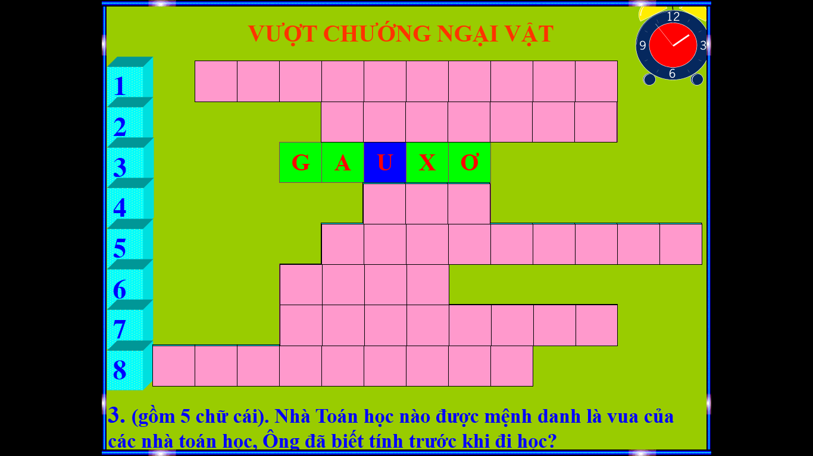

- Phần thi tăng tốc: Có 4 câu hỏi IQ thời gian suy nghĩ 30 giây. Ba đội viết câu trả lời ra bảng. Đội nào trả lời đúng và nhanh nhất được 30 điểm, trả lời đúng và nhanh thứ 2 được 20 điểm, trả lời đúng và nhanh thứ 3 được 10 điểm.

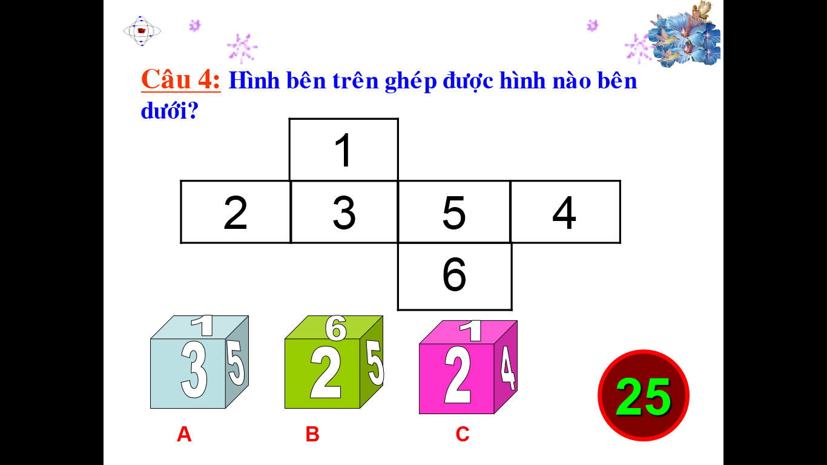

- Phần thi khán giả cùng leo núi: Có 4 câu hỏi dành cho khán giả, học sinh nào giơ tay nhanh nhất được quyền trả lời, trả lời đúng được thưởng (phần thưởng có thể là tràng pháo tay hoặc điểm)

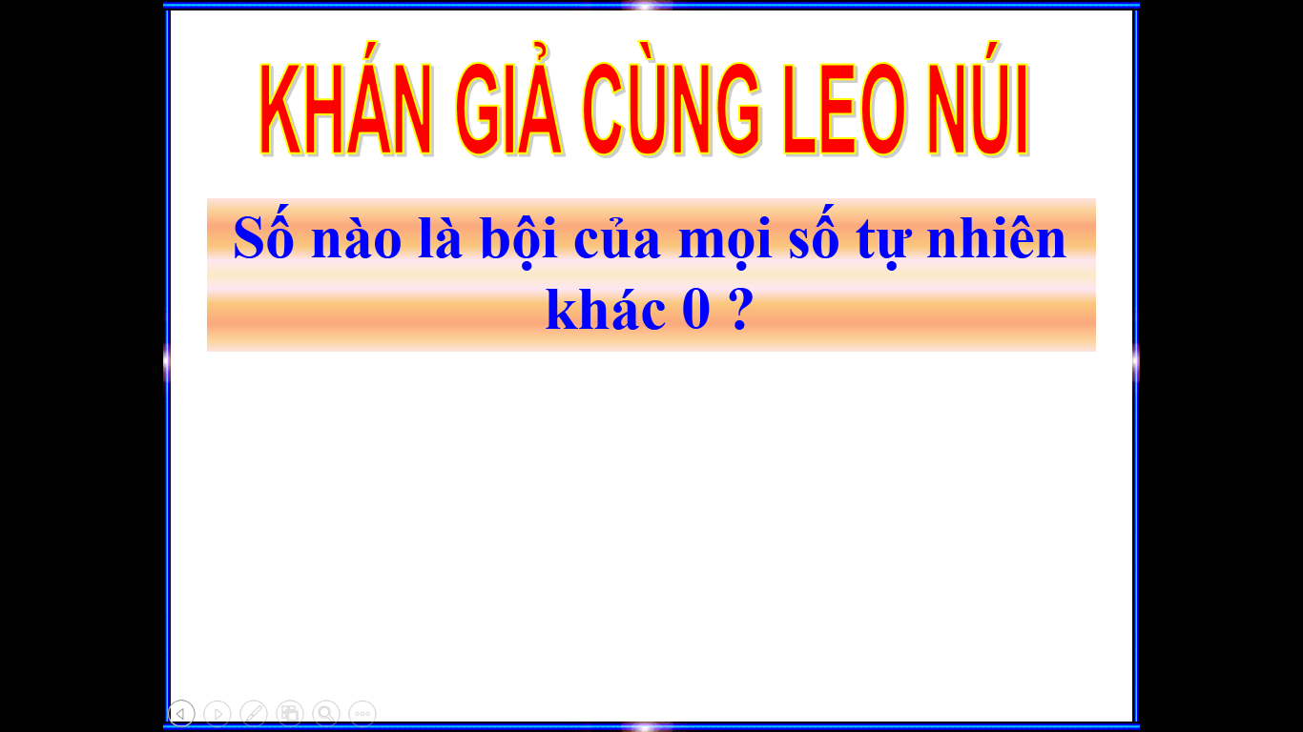

- Phần thi về đích:

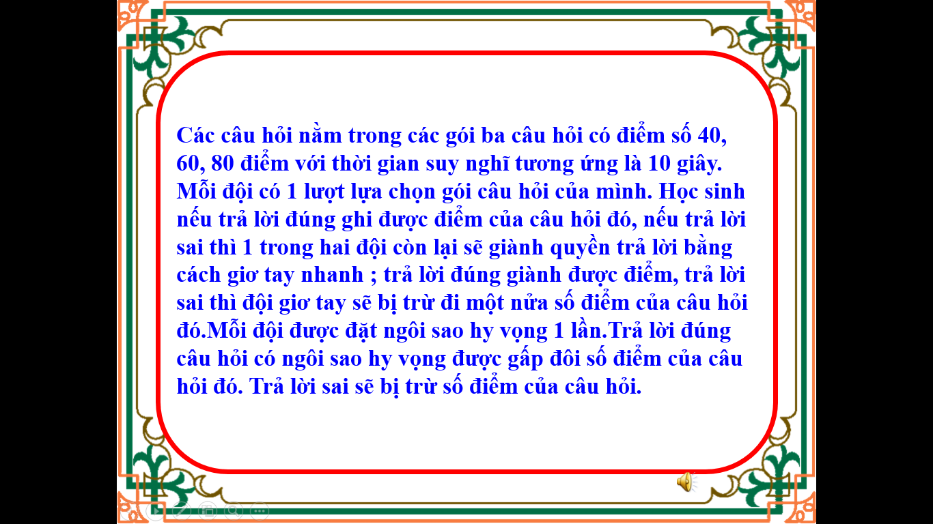

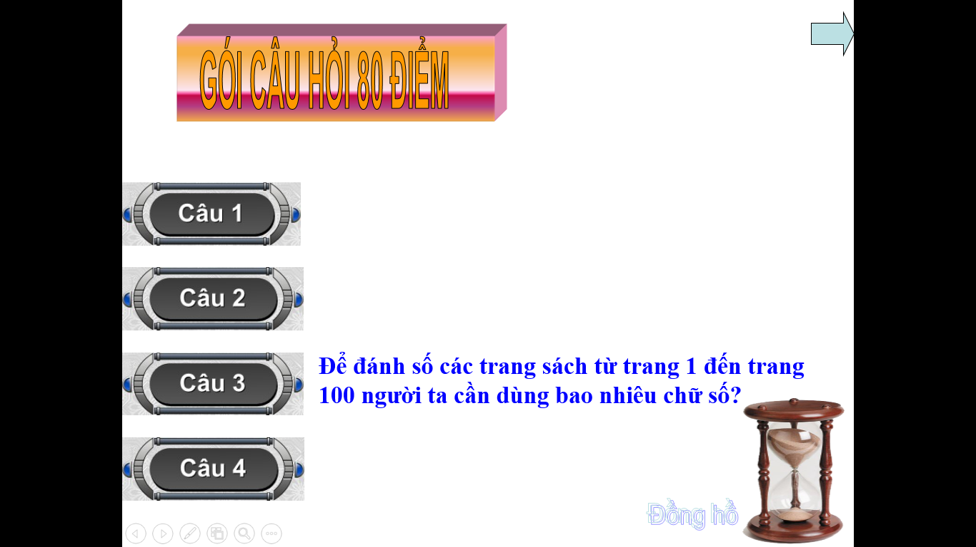

***3.3. Biện pháp 3: Tạo hứng thú học tập thông qua trò chơi***

***3.3.1.Trò chơi 1***: ***Trò chơi “Ai nhanh hơn?”***

**a) Mục  đích:**

- Rèn luyện tính nhanh nhẹn, khẩn trương khi làm toán.

- Lôi cuốn các em cùng thi đua học tập một cách hăng say, hòa hợp.

**b) Chuẩn bị:**

- Giáo viên chuẩn bị một số bài toán hay trên màn hình hoặc bảng phụ.

- Các đội mang bảng nhóm, bút lông.

**c) Cách chơi:**

- Giáo viên đưa ra đề bài (chiếu trên màn hình hoặc bảng phụ)

- Thành viên các đội hợp tác giải nhanh chóng, trình bày vào bảng nhóm (hoặc bảng phụ được giáo viên phát), khẩn trương đưa lên bảng chính.

Giáo viên chọn ra đội lên bảng nhanh nhất, xem xét chấm điểm.

**Ví dụ:** (Trò chơi này có thể thực hiện được với đại đa số các tiết dạy)

Khi dạy xong bài: “Cộng hai số nguyên cùng dấu, cộng hai số nguyên khác dấu” (Toán 6 tập 1), giáo viên ghi sẵn bài tập vào bảng phụ, giáo viên chia lớp thành các đội, đội nào giúp chú ngựa tìm tới cô ngựa xinh đẹp bằng cách hoàn thiện các phép cộng, phép trừ các số nguyên - đội nào thực hiện nhanh hơn, đội đó sẽ chiến thắng.

***3.3.2.Trò chơi:******Trò chơi “Ai tìm được nhiều hơn?”***

**a) Mục  đích:**

- Rèn luyện tính nhanh nhẹn, khả năng quan sát tốt cho học sinh.

- Học sinh củng cố kiến thức một cách nhẹ nhàng, tự chủ, vui tươi.

**b) Chuẩn bị:**

- Giáo viên ghi sẵn một số kiến thức cần thiết trên màn hình.

- Học sinh chuẩn bị bảng nhóm, bút lông.

**c) Cách chơi:**

- Giáo viên ghi lên bảng phụ hoặc máy chiếu, yêu cầu học sinh tìm và liệt kê những hình, những số, những vấn đề liên quan đến bài học.

Trong 3 phút, đội nào tìm được nhiều hình, hoặc nhiều số,… (ghi lên bảng nhóm) chính xác hơn thì đội đó sẽ giành thắng lợi.

**Ví dụ:**

Khi dạy xong bài: “Phân số bằng nhau” (Toán 6 tập 2), giáo viên ghi sẵn lên màn hình  hàng loạt phân số bằng nhau, yêu cầu học sinh các đội ghi ra những phân số bằng nhau lên bảng nhóm của mình, đội nào thực hiện nhanh hơn và tìm ra được nhiều phân số bằng nhau hơn, đội đó sẽ chiến thắng.

**III. Hiệu quả đạt được sau khi thực hiện biện pháp**

- Nhờ thực hiện tốt các giải pháp phụ đạo học sinh yếu, kém về môn toán trên đây nên chất lượng học tập môn toán được nâng lên rõ rệt. Đa số học sinh yếu, kém môn toán ở đầu năm học của học sinh lớp 6A đã lên loại trung bình có nhiều em đã đạt điểm khá, giỏi. Không phát sinh thêm học sinh nào yếu, kém về môn toán. Số lượng học sinh yêu thích môn toán ngày càng tăng.

*Kết quả, chất lượng môn Toán của học sinh lớp 6A1, 6A2 trong thời gian qua đạt được như sau:*

|  |  |  |  |  |  |  |  |  |  |  |  |
| --- | --- | --- | --- | --- | --- | --- | --- | --- | --- | --- | --- |
| Lớp | Tổng số HS | Giỏi | | Khá | | Trung bình | | Yếu | | Kém | |
| SL | Tỉ lệ % | SL | Tỉ lệ % | SL | Tỉ lệ % | SL | Tỉ lệ % | SL | Tỉ lệ % |
| 6A1 | 36 | 10 | 27,8 | 14 | 38,9 | 10 | 27,8 | 1 | 5,5 | 0 | 0 |
| 6A2 | 37 | 4 | 10,8 | 10 | 27 | 20 | 54,1 | 3 | 8,1 | 0 | 0 |

**IV. Kiến nghị, đề xuất**

- Qua quá trình thực hiện thì bản thân nhận thấy, phụ đạo học sinh yếu kém là một nhiệm vụ hết sức quan trọng của hầu hết các giáo viên đứng lớp; là một giáo viên – ai cũng mong sao các em có một ý nghĩ trong đầu “Mỗi ngày đến trường là một niềm vui” chứ không tạo áp lực cho các em khi phải đến trường. Vì vậy, rất mong các cấp lãnh đạo hiểu và tạo điều kiện để giáo viên thực hiện bổn phận của mình, cần dành nhiều thời gian để giáo viên kèm cặp các em hơn để các em có thể thấy được ý nghĩa của việc học tập.

- Với vốn kiến thức của mình còn hạn hẹp, bề dày kinh nghiệm còn khiêm tốn, nên không tránh khỏi những hạn chế khiếm khuyết. Vậy rất mong hội đồng xét duyệt góp ý, bổ sung để kinh nghiệm giảng dạy của chúng tôi ngày càng phong phú và hữu hiệu hơn.

Trên đây là “***Một số giải pháp dành cho học sinh yếu, kém môn Toán 6***” được giáo viên Điệp Thị Thùy Linh đã áp dụng hiệu quả cho học sinh tại lớp 6A1, 6A2 trường THCS Hạ Long, huyện (TX, TP) Vân Đồn.

Biện pháp này lần đầu được dùng để đăng ký thi giáo viên dạy giỏi THCS cấp huyện năm học 2020-2021 và chưa được dùng để xét duyệt thành tích khen thưởng cá nhân trước đó.

|  |  |
| --- | --- |
| **Xác nhận của Lãnh đạo**  **Trường THCS Hạ Long**  *(Ký, đóng dấu)* | **Người báo cáo**  *(Ký tên)*  *Điệp Thị Thùy Linh* |